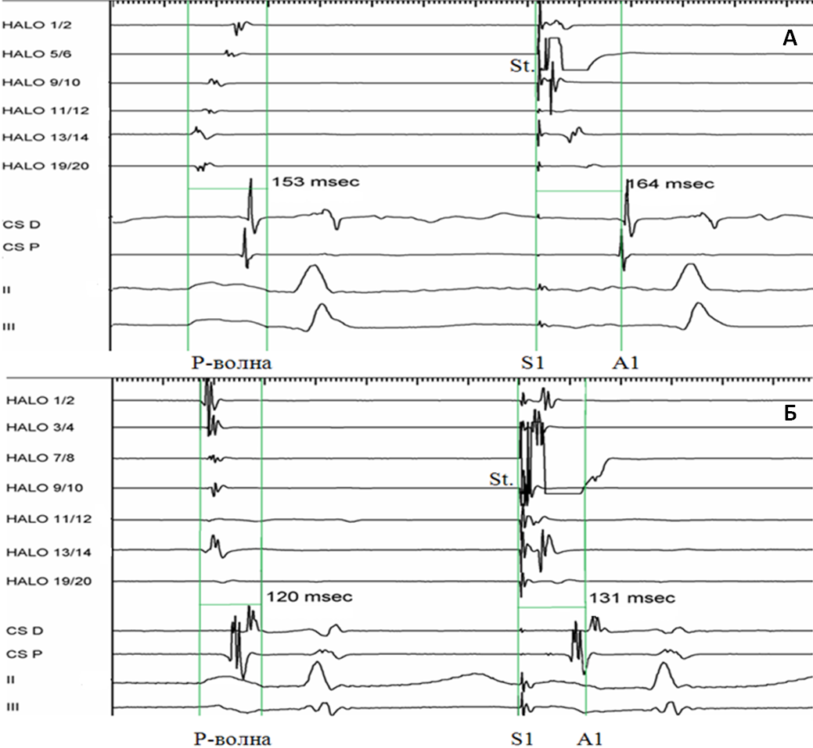

**Рисунок 2. Фрагмент записи внутрисердечного ЭФИ у больных с изолированным типичным трепетанием предсердий (A) и изолированной фибрилляцией предсердий (Б)**

Примечание. Последовательно сверху вниз представлены каналы записи внутрисердечных электрограмм с катетера «HALO» (пары электродов: 1/2 – 19/20) и с катетера для регистрации потенциалов коронарного синуса (СS D и CS P – дистальные и проксимальные пары электродов), а также два (II и III) стандартных отведения ЭКГ. S1 – стимул, наносимый в области латеральной пары электродов катетера «HALO». A1 - предсердная осцилляция, зарегистрированная на дистальной паре электродов катетера, расположенного в коронарном синусе. Длительность Р-волны и время межпредсердного проведения (интервал S1-A1) у больного с изолированным ТТП (А) существенно больше, чем у больного с изолированной ФП (Б).